第五章作业参考答案

【答题】（宋体小四号，单倍行距）

1. 参考答案

由于装填因子为0.8，关键字有8个，所以表长为8/0.8=10。

(1)用除留余数法，哈希函数为H(key) = key % 7

(2)哈希表如下：

|  |  |  |  |  |  |  |  |  |  |  |
| --- | --- | --- | --- | --- | --- | --- | --- | --- | --- | --- |
| 下标 | 0 | 1 | 2 | 3 | 4 | 5 | 6 | 7 | 8 | 9 |
| 关键字 | 21 | 15 | 30 | 36 | 25 | 40 | 26 | 37 |  |  |
| 成功比较次数 | 1 | 1 | 1 | 3 | 1 | 1 | 2 | 6 |  |  |
| 失败比较次数 | 9 | 8 | 7 | 6 | 5 | 4 | 3 |  |  |  |

ASL成功 = (1+1+1+3+1+1+2+6) / 8 =16/8 = 2

ASL失败 = (9+8+7+6+5+4+3) / 7= 42/7 = 6

1. 答案是
2. (1)

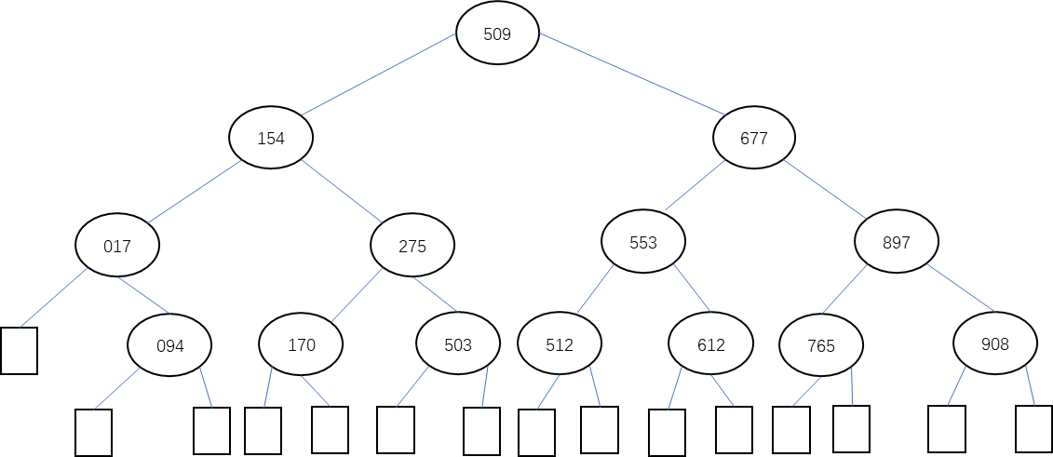

(2) 查找275，共比较3次；若查找684，共比较4次。

(3) 在查找成功时，平均查找长度为ASL=（1+2*2+3*4+4*7）/14=45/14；在查找失败时，平均查找长度为ASL=（3*1+4*14）/15=59/15。

4、参考答案

[题目分析] 因为二叉树各结点已标明了平衡因子b，故从根结点开始记树的层次。根结点的层次为1，每下一层，层次加1，直到层数最大的叶子结点，这就是平衡二叉树的高度。当结点的平衡因子b为0时，任选左右一分枝向下查找，若b不为0，则沿左（当b=1时）或右（当b=-1时）向下查找。

int Height（BSTree t）

// 求平衡二叉树t的高度

{

level=0；p=t；

while（p）

{

level++； // 树的高度增1

if（p->bf<0） p=p->rchild；//bf=-1 沿右分枝向下

else p=p->lchild； //bf>=0 沿左分枝向下

}//while

return（level）；//平衡二叉树的高度

} //算法结束